**Offset y Ruido**

**Ejercicio 1**

Utilizar la celda que se encuentra en */active/LAB05_cells/opamp* y responder.

1. Realizar una simulación DC y registrar el valor de la salida

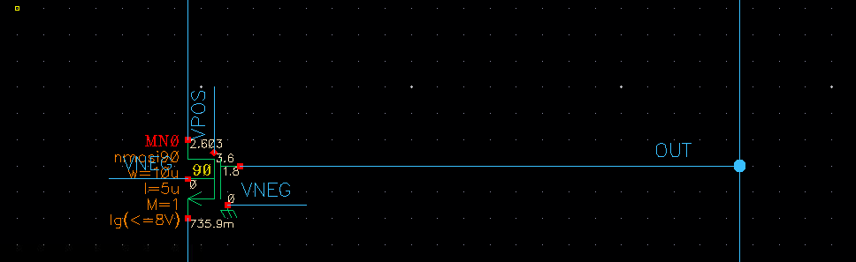

b) Configurar una simulación *dcmatch* y responder:

i. Cuál es el valor del 3-sigma del offset?



ii. Cuál es el valor RMS y pico a pico del offset?

El valor pico a pico es +-5mV. Para el valor RMS, como la media del offset es cero, el valor RMS coincide con el sigma, por lo tanto será igual a 5mv/ 3

iii. Qué transistores contribuyen más al offset y por qué? Pegar reporte del Cadence

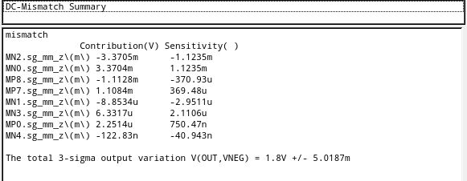

Los que más contribuyen son los transistores del par diferencial de entrada, que son los que afectan a los otros MOS por la ganancia.

iv. Por qué la contribución del transistor MN1 es tan baja?

La contribución es baja porque el offset de MN1 es de CM, y el amplificador rechaza al mismo.

v. Por qué la suma de todas las contribuciones que se muestran en el reporte no es igual al valor del offset?

La suma debería ser cuadrática para el resultado sea correcto

vi. Qué modificaciones haría para reducir el offset? Realizar las simulaciones con las modificaciones propuestas (al menos 2)

Una de las modificaciones es aumentar la multiplicidad y del par diferencial (aumenta gm). Uso por ejemplo M=10 en MN2 y MN0



Otra modificación sería disminuir la corriente de ibias que circula por MN4 (ibias de 2uA)



1. Realizar una simulación MonteCarlo de 100 corridas considerando sólo mismatch.
   * 1. Graficar la distribución de la tensión de salida y obtener el valor del offset. Comparar con el resultado del punto b)

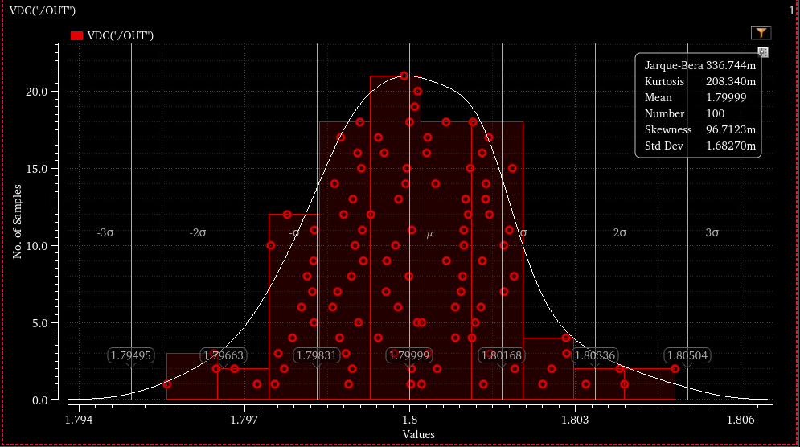

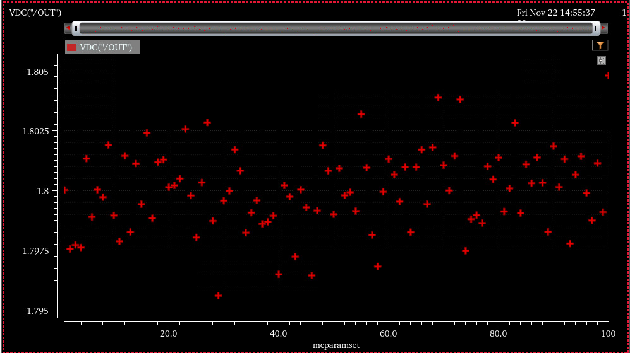



El resultado de sigma es similar a lo hallado en b) (en la imagen, divido por 3)

1. Configurar una simulación noise desde 1Hz hasta 100MHz y responder:
   1. Graficar la distribución de la densidad de ruido

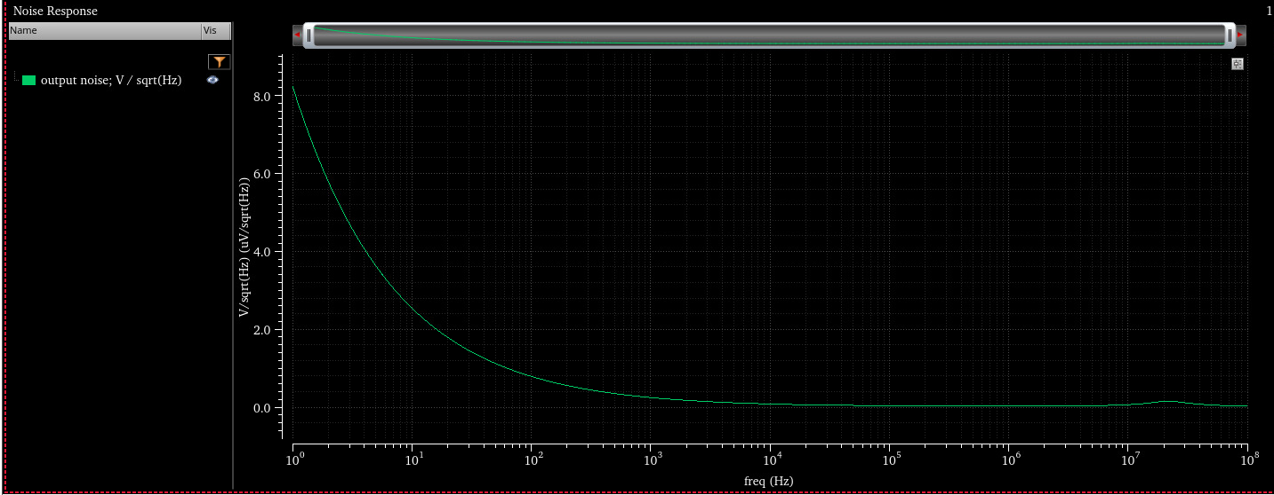

* 1. Cuál es el valor de la densidad de ruido a 1Hz y a 1MHz? Qué tipo de ruidos son?





A 1Hz es ruido flicker y a 1Mhz es ruido térmico

* 1. Qué transistores contribuyen más al ruido y por qué? Pegar reporte de Cadence

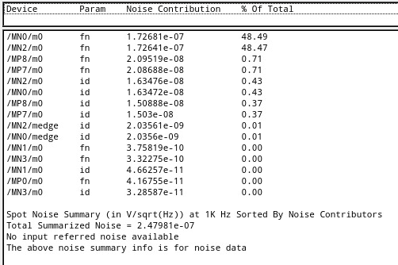

vi. Qué modificaciones haría para reducir el ruido? Realizar las simulaciones con las modificaciones propuestas (al menos 2)

Al igual que en el punto donde se proponen modificaciones, aumentando la multiplicidad del par diferencial a M=10, me da



Y variando la ibias da a 2uA, también disminuyo el ruido



**Ejercicio 2**

Como se vio en clase, una técnica muy utilizada para eliminar el offset en amplificadores se denomina *“Chopper”*. Consiste en modular la señal de entrada para que esta quede en AC dejando el offset en DC. A la salida del amplificador la señal es demodulada y el offset puede ser removido a través de un filtro.

Utilizar la celda que se ubica en */active/lab5/Folded_Cascode* y los siguientes valores:

VPOS = 3.6V

IBIAS = 10uA

VCM_REF = 1.8V

VCM_IN = 1.8V

PCAS = 1V

NCAS = 2V

Armar un testbech para realizar una simulación *transient* con los siguientes elementos:

1. Configurar el opamp para que tenga una ganancia de 2 utilizando resistencias de 1MΩ y 500kΩ
2. Utilizar los switches ideales de *“analogLib -> switch”* para implementar los switches de modulación y demodulación
3. Ulizar la fuente *“vpulse”* para generar un clock de 50kHz
4. Poner una fuente en el opamp para que represente un offset de 5mV y una señal diferencial de entrada de 20mV

Responder:

1. Verificar el comportamiento del chopper e indicar el valor de la señal y del offset a la salida del opamp. Referenciar el offset a la entrada.

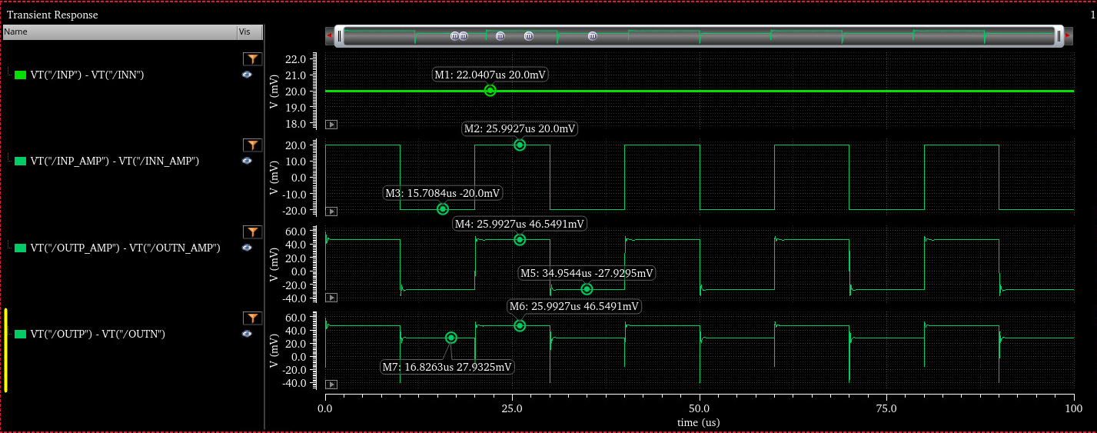

Se puede obtener de los gráficos, a la salida, los valores de señal y offset haciendo el promedio de la suma (señal) y el promedio de la resta (offset), obteniéndose 20mv y 5mv (aprox.) respectivamente.

1. Realizar una FFT de la señal de salida. Dónde se ve la señal y dónde el offset?

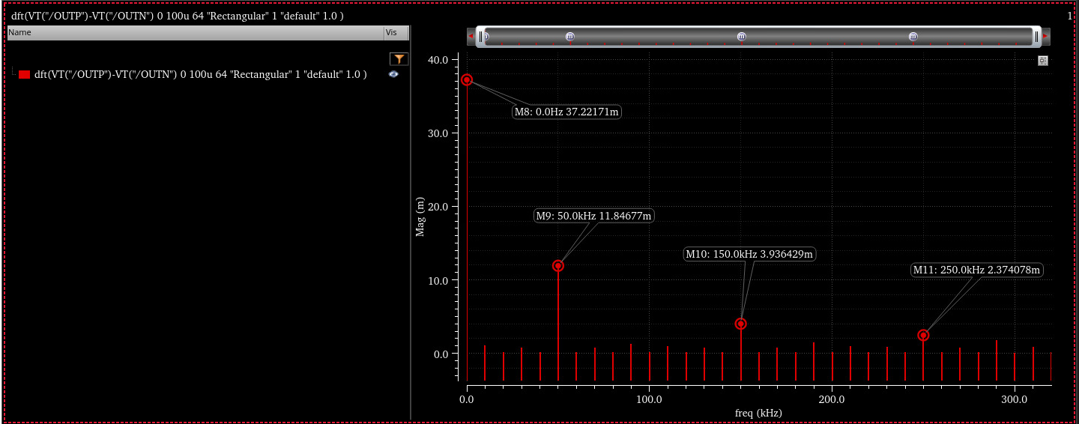

En DC vemos la señal (en el gráfico se ve con una ganancia de 1.86 del opamp) y en los armónicos de 50kHz vemos el offset (también amplificado)

1. En amplificadores folded cascode la demodulación suele hacerse entre los transistores que forman el cascode como se indica a continuación. Qué ventajas y desventajas presenta esta implementación?

Desventajas: Demodulando en corriente (internamente), resulta que los transistores que forman el cascode quedan fuera del choppeo, offset y ruido va a seguir habiendo

Ventaja: En la posición que se encuentran los switches (demoduladores), nodos de baja impedancia, hace que el chopper sea más rápido.

